Alternativni načini upravljanja u računalnim igrama
Projektna dokumentacija

Verzija 1.0
Sadržaj
1. Puni naziv projekta 4
2. Skraćeni naziv projekta 4
3. Opis problema/teme projekta 4
4. Cilj projekta 4
5. Voditelj studentskog tima 4
6. Rezultat(i) 4
7. Slični projekti 4
8. Resursi 4
9. Glavni rizici 5
10. Smanjivanje rizika 5
11. Glavne faze projekta 5
12. Struktura raspodijeljenog posla (engl. Work Breakdown Structure - WBS) 5
13. Kontrolne točke projekta 5
14. Gantogram 5
15. Zapisnici sastanaka 5

Prijedlog i plan projekta

Puni naziv projekta
Alternativni načini upravljanja u računalnim igrama

Skraćeni naziv projekta
Alternativne kontrole

Opis problema/teme projekta
Današnje računalne igre se u većini oslanjaju na korištenje standardnih ulaznih jedinica poput tipkovnice i miša, ili gamepad-a. Kroz svakodnevni razvoj tehnologija na području optike i senzorike javlja se mnoštvo drugih načina upravljanja računalima. Sve više se takvih uređaja koristi i u računalnim igrama, osobito senzori pokreta, poput Microsoft Kinect i Motion Leap. Također je interesantno korištenje sučelja mozak-računalo (Brain-Computer Interface) korištenjem SSVEP-a (Steady State Visually evoked potential). Tema projekta je istražiti i implementirati korištenje jednog od takvih uređaja.

Cilj projekta
U sklopu projekta biti će istražena mogućnost upravljanja računalne igre bez korištenja standardnih ulaznih naprava (tipkovnica, miš, gamepad, …). Cilj projekta je implementirati primjer korištenja alternativnih kontrola, te dokumentirati izradu istog.

Voditelj studentskog tima
Bojan Lovrović

Rezultat(i)
Završetkom projekta biti će isporučena izvršna datoteka računalne igre, te datoteke potrebne za ispravan rad igre (modeli, teksture, mape, …). Uz projekt biti će izrađena i dokumentacija izrade, te upute za instalaciju i korištenje.

Slični projekti

Resursi
Tablica ljudskih resursa
Ime i prezime | E-mail adresa | GSM broj | Napomene
Branimir Klarić | branimir.klaric@fer.hr |  | C++, Audio
Igor Kramarić | igor.kramaric@fer.hr |  | C++, Blender
Bojan Lovrović | bojan.lovrovic@fer.hr |  | C++, Fizika
Bruno Pregun | bruno.pregun@fer.hr |  | C++, OpenGL, Blender, Gimp
Jure Ratković | jure.ratkovic@fer.hr |  | C++, OpenGL, GLSL
Tomislav Tunković | tomislav.tunkovic@fer.hr |  | C++, Motion Leap

Glavni rizici
Moguće je da zbog nedostatka vremena i/ili iskustva pojedinih članova tima zvuk nebude implementiran u igru. Ovo bi moglo narušiti kvalitetu konačnog konačnog proizvoda.
Također ukoliko be se pokazalo da je korištenje OpenGL API-ja prekompleksno, cijeli projekt bi se morao prebaciti na neku drugu tehnologiju poput Unity game engine-a, što bi nas koštalo vremenski i samim time rezultiralo u lošijem konačnom proizvodu.
Najveći je rizik nemogućnost povezivanja igre sa odabranim ulazom. Nemogućnost razrješavanja ovakvog problema je neprihvatljiva.

Smanjivanje rizika
Da bi se smanjio rizik od neimplementiranog zvuka, pravovremeno će se odabrati član tima koji će raditi na tome.
Prevencija od prebacivanja na drugu tehnologiju usred razvitka će doći u obliku pregršta dodatnih programskih paketa koji će na m omogućiti da dobar dio koda, koji nije toliko bitan za samu ideju projekta, bude već napisan. Rizik od nemogućnosti povezivanja sa odabranim ulazom je znatno umanjen činjenicom da su nam na raspolaganju ljudi sa neupitnim iskustvom u tom području.

Glavne faze projekta
- Faza: Projektna inicijativa (Objavljivanje projekta, definiraju se razlozi, određuje se voditelj tima)
- Faza: Upoznavanje okruženja (Članovi tima proučavaju odabranu tehnologiju, preliminarna podjela poslova)
- Faza: Rad na projektu (Programiranje i ubacivanje svih potrebnih komponenti)
- Faza: Implementiranje alternativnog ulaza
- Faza: Predaja projekta
- Faza: Prezentacija projekta

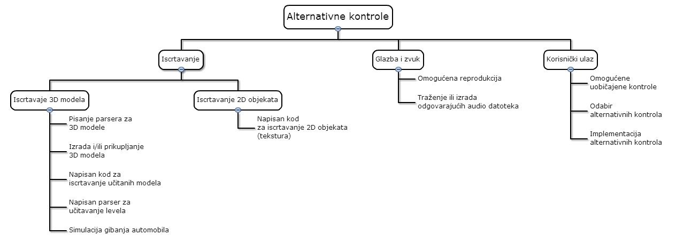
Struktura raspodijeljenog posla (engl. Work Breakdown Structure - WBS)

Kontrolne točke projekta (engl. milestones)

Tablica kontrolnih točki projekta
Kontrolne točke | Planirani datum | Realizirani datum | Status projekta
Napisan parser za modele. | 16.11.2014. | 16. 11. 2014. | Realizirano
Napisan kod za iscrtavanje 3d modela. | 23.11.2014. | 22. 11. 2014. | Realizirano
Prikupljeni zvukovi i modeli. | 30.11.2014. | 7. 12. 2014. | Realizirano, s zakašnjenjem
Napisan parser za učitavanje levela. Ubačen ili napisan collDet sustav i integrator za fiziku. | 7.12.2014. | 4. 12. 2014. | Realizirano
Implementacija alternativnog korisničkog ulaza. | 14.12.2014. | 18. 12. 2014. | Realizirano
Predaja projekta. | 21.12.2014. | 20. 12. 2014. | Realizirano
Prezentacija. | 11.1.2015. |  | Rezerviran termin  (8. 1. 2015.)

Gantogram
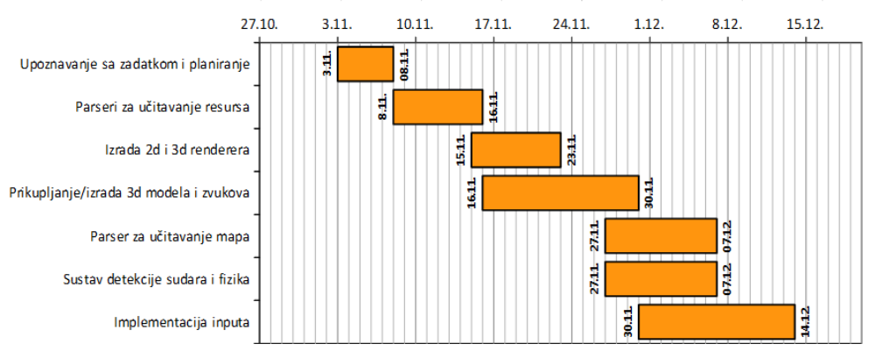

Zapisnici sastanaka

15. 10, 2014. - 10:00 - D377, FER
Prvi sastanak, upoznavanje i odabir teme.

23. 10. 2014. - 10:00 - Prostorije sveučilišta, Ulica Kralja Zvonimira 8, Zagreb
Upoznavanje s BCI tehnologijama i načinima korištenja.

28. 10. 2014. - 11:00 - D377, FER
Održan sastanak u vezi organizacije projekta i raspodjele poslova.

6. 11. 2014. -17:30 - ACROSS LAB, FER
Održana prezentacija u vezi BCI.

13. 11. 2014. - 14:15 - D377, FER
Kratki sastanak u vezi detalja impmenetacije

4. 12. 2014. - 15:00 - D303, FER
Demonstracija rada simulacije fizike i grafičkog prikaza

18. 12. 2014. - 15:00 - D303, FER
Dogovor o završetku projekta.

Suglasan s dokumentom (potpisuju članovi tima):
Branimir Klarić | Datum: ____________ Potpis: ____________
Igor Kramarić | Datum: ____________ Potpis: ____________
Bojan Lovrović | Datum: ____________ Potpis: ____________
Bruno Pregun | Datum: ____________ Potpis: ____________
Jure Ratković | Datum: ____________ Potpis: ____________
Tomislav Tunković | Datum: ____________ Potpis: ____________

Odobrio(potpisuje nastavnik):
Prof. dr. sc. Željka Mihajlović

Datum: ____________ | Potpis: ____________

